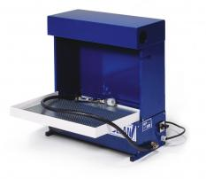Microclean Microclean Vår minsta maskin är lämplig för service-, reparations- och bilverkstäder. Microclean kan placeras direkt på en arbetsbänk eller hängas upp i lämplig höjd på en vägg. Tvättgodset tvättas manuellt med hjälp av duschborste. Microclean är den idealiska lösningen för tvättning av små maskin- och motordelar. Avsedd för aromatfri kallavfettning med flampunkt över 70°C.
Tvättbänk 510x340 mm.
Artikelnummer | 36-180-1401
Mått | 590x250x625 mm
Färg | Beige/Blå
Vikt | 25 Kg

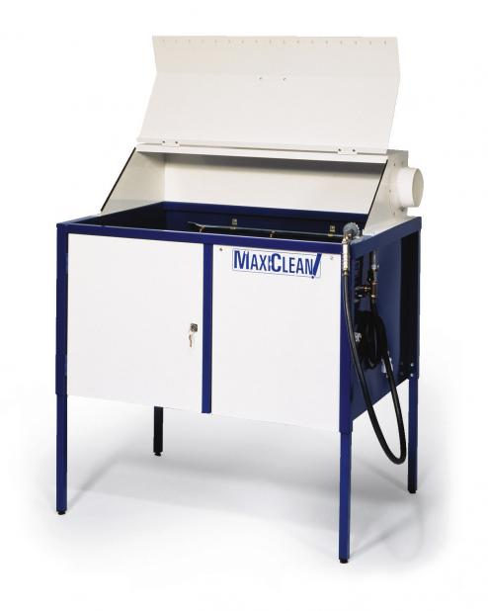Maxiclean Maxiclean Maxiclean har två tvättsystem som kan användas samtidigt eller separat. Godset kan antingen placeras i det stängda utrymmet och tvättas automatiskt av tre tvättmunstycken eller tvättas manuellt med tvättborste. Avsedd för aromatfri kallavfettning med flampunkt över 70°C. Tvätten är utrustad med ställfötter som standard. För att tvätten lätt ska kunna förflyttas mellan olika arbetsplatser finns en hjulsats som tillbehör.
Inre tvättutrymme 900x410x310 mm.
Artikelnummer | 36-181-2401
Mått | 970x700x1130 mm
Färg | Beige/Blå
Vikt | 70 Kg

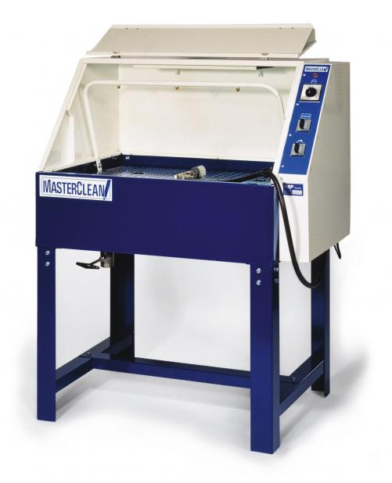Masterclean Masterclean Masterclean har två tvättsystem som kan användas tillsammans eller separat. Tvättgodset kan rengöras i det slutna utrymmet där det spolas automatiskt av 6 munstycken (varav 3 rörliga från både under- och översida) eller tvättas manuellt med borste. Avsedd för aromatfri kallavfettning med flampunkt över 70°C.
Inre tvättutrymme 850x460x370 mm.
Artikelnummer | 36-182-1401
Mått | 1010x710x1300 mm
Färg | Beige/Blå
Vikt | 107 Kg

